Raport – Analiza aplicației cu Developer Tools
Tehnologii Web Avansate | Laborator de 80 de minute
Date student | De completat
Nume și prenume | Predoi Anne-Mary
Aplicație / API folosit | Platformă Culinară de Rețete Web / TheMealDB API
Repository GitHub | https://github.com/AnnePredoi15/ProiectReteteWeb
Browser / mod de rulare | Brave / localhost:5500
Instrucțiuni: Înlocuiți marcajele [Captură] cu capturile făcute în timpul laboratorului. Lăsați sub fiecare 1–2 propoziții care explică ce se vede și ce ați constatat. Nu includeți informații sensibile.

1. Modificarea DOM în Elements
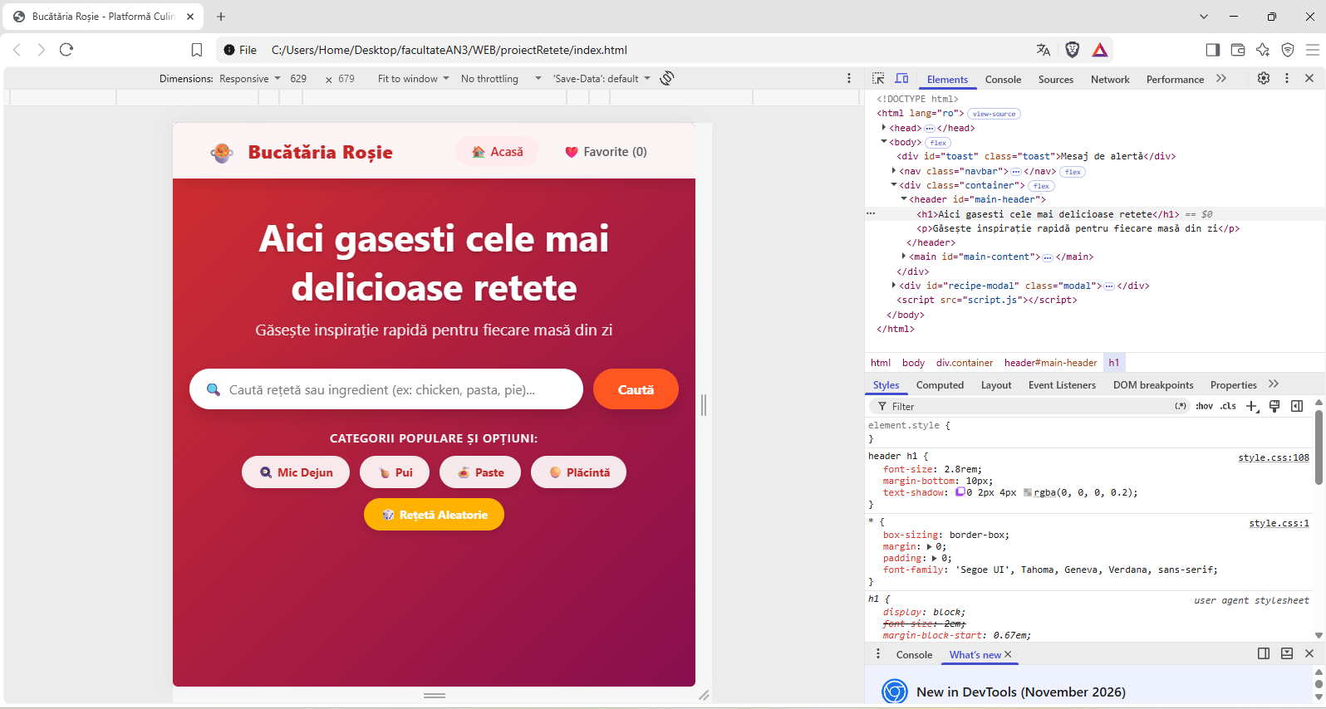
Elementul modificat Titlul principal (elementul <h1> din header)
Ce s-a întâmplat după reload? Modificarea a dispărut și a revenit textul inițial, deoarece editarea a fost făcută doar în memoria temporară a browserului, fără a modifica fișierul sursă HTML.

2. Styles / Computed / Box model
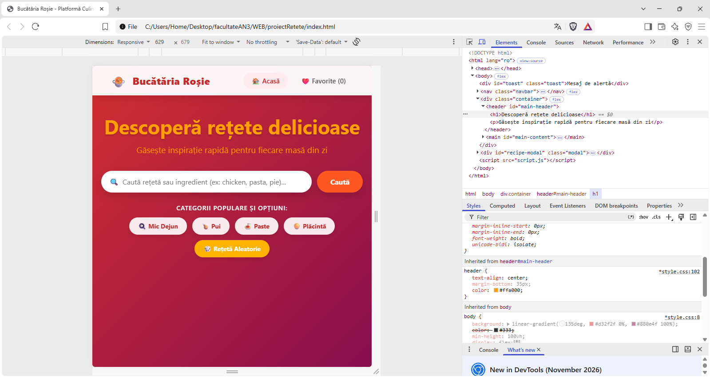
Proprietăți CSS modificate color și margin-bottom (pe elementul header)
Ce valori ați observat pentru padding/border/margin/box-sizing? Valoarea proprietății box-sizing este setată la border-box, asigurând că dimensiunile elementului includ padding-ul și border-ul. În diagrama Box Model din secțiunea Computed se observă valoarea modificată pentru margin-bottom (de exemplu 35px sau noua valoare setată), alături de valorile implicite pentru padding și border.

3. Console – expresii și evenimente
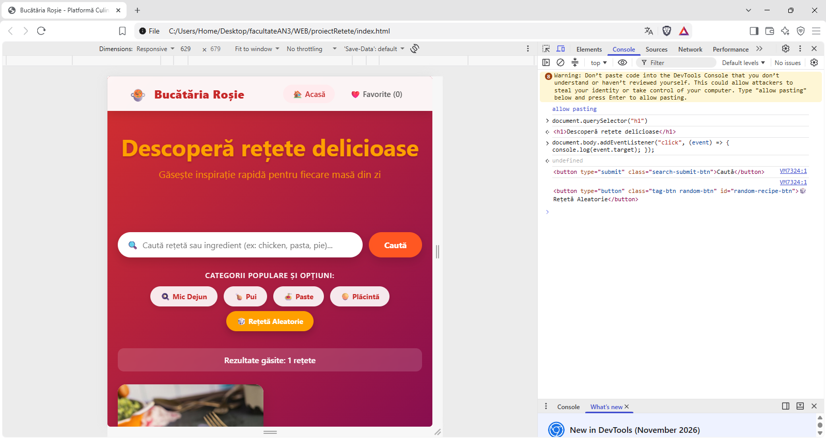

Ce ați testat în Console? Am testat selectarea unui element din pagină folosind expresia document.querySelector("h1") și am atașat un ascultător de evenimente pe document.body pentru a intercepta și afișa în consolă elementul țintă pe care s-a efectuat un click.
Care este diferența dintre target și currentTarget? event.target reprezintă elementul exact pe care s-a produs click-ul (elementul copil direct), în timp ce event.currentTarget reprezintă elementul pe care este atașat ascultătorul de evenimente (elementul părinte pe care s-a înregistrat ascultătorul).

4. Network – cererea către API
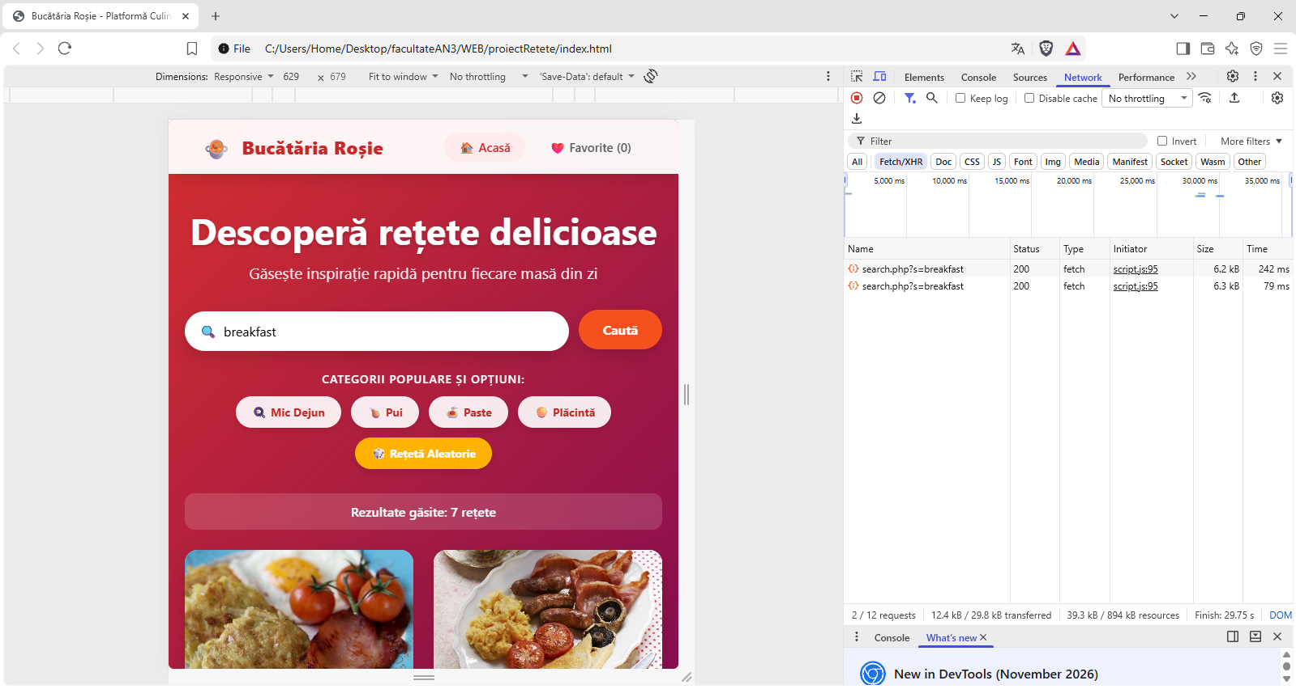
Metodă HTTP GET
Status HTTP 200 OK
Durata normală (ms) 79ms
Ce a declanșat cererea? O acțiune a utilizatorului din interfață (căutarea unui termen sau apăsarea unui buton de categorie predefinită, care a declanșat o cerere de tip fetch către API-ul TheMealDB)

5. Network – răspunsul API
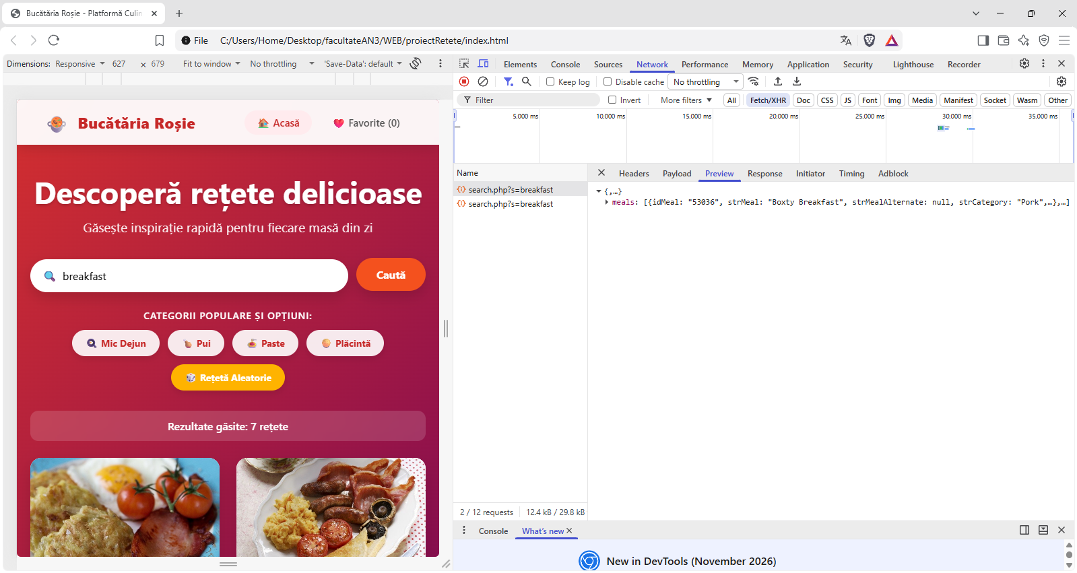Câmp JSON 1 și utilizarea sa strMeal - utilizat în codul JavaScript pentru a prelua și afișa titlul sau numele preparatului culinar pe fiecare card din interfață.
Câmp JSON 2 și utilizarea sa strMealThumb - utilizat ca adresă URL (sursă pentru atributul src al imaginii) pentru a încărca fotografia vizuală a rețetei pe carduri și în fereastra de detalii.

6. Network – conexiune lentă
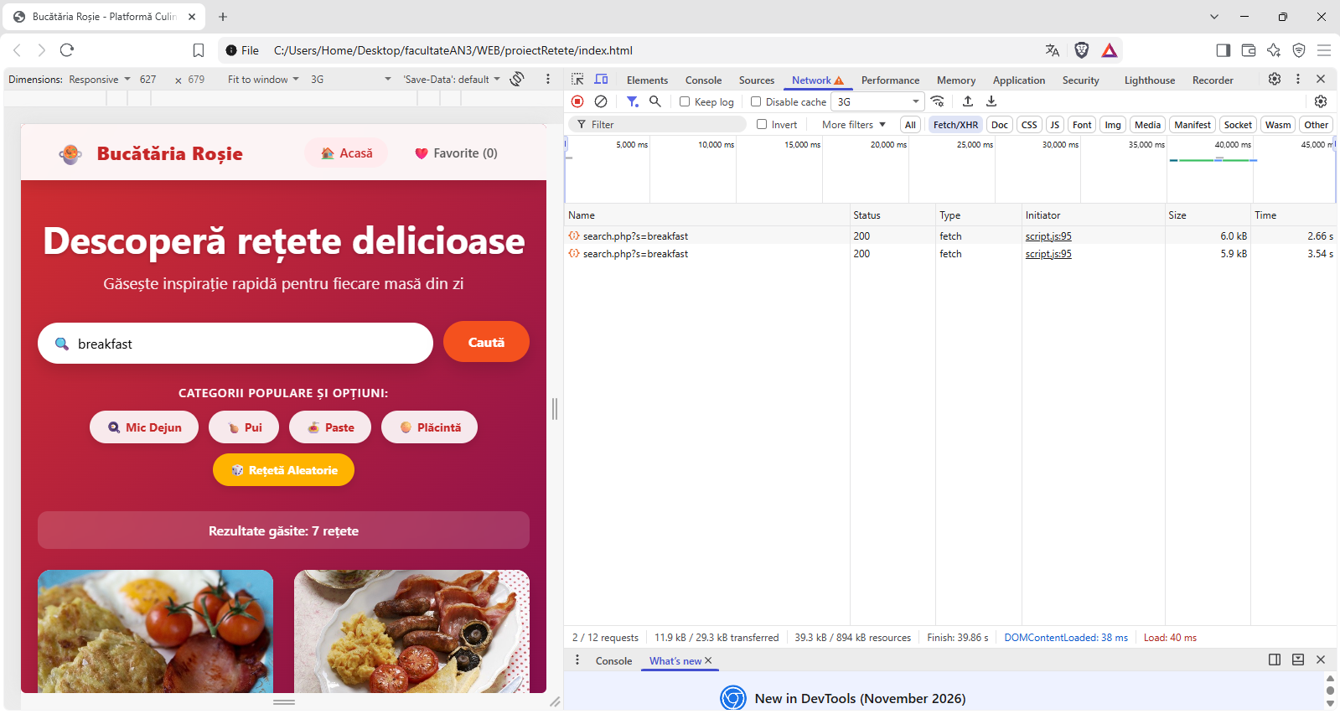
Durata cu limitare (ms) Timpul de răspuns a crescut considerabil (ajungând la aproximativ 2.66 s – 3.54 s față de câteva sute de milisecunde), evidențiind efectul unei conexiuni lente asupra descărcării datelor de la API
Diferența față de testul normal Aplicația rămâne în starea de așteptare, menținând interfața activă până la sosirea completă a răspunsului de la server
Afișează aplicația loading? În cazul în care API-ul nu ar răspunde, cererea ar eșua (timeout sau eroare HTTP), iar interfața ar trebui să trateze această excepție (prin blocul catch) pentru a afișa un mesaj de eroare prietenos utilizatorului, prevenind blocarea aplicației

7. Responsive – Device Mode
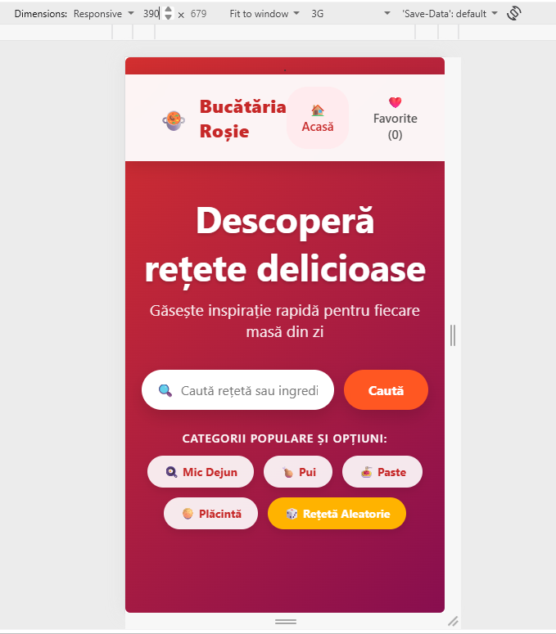
Lățimea de test 390 px
Problemă observată sau motivul pentru care layoutul este utilizabil Layoutul este pe deplin utilizabil la această lățime deoarece elementele principale se repliază corect, designul fiind adaptiv și optimizat pentru ecrane înguste de tip dispozitiv mobil.

8. Lighthouse – audit
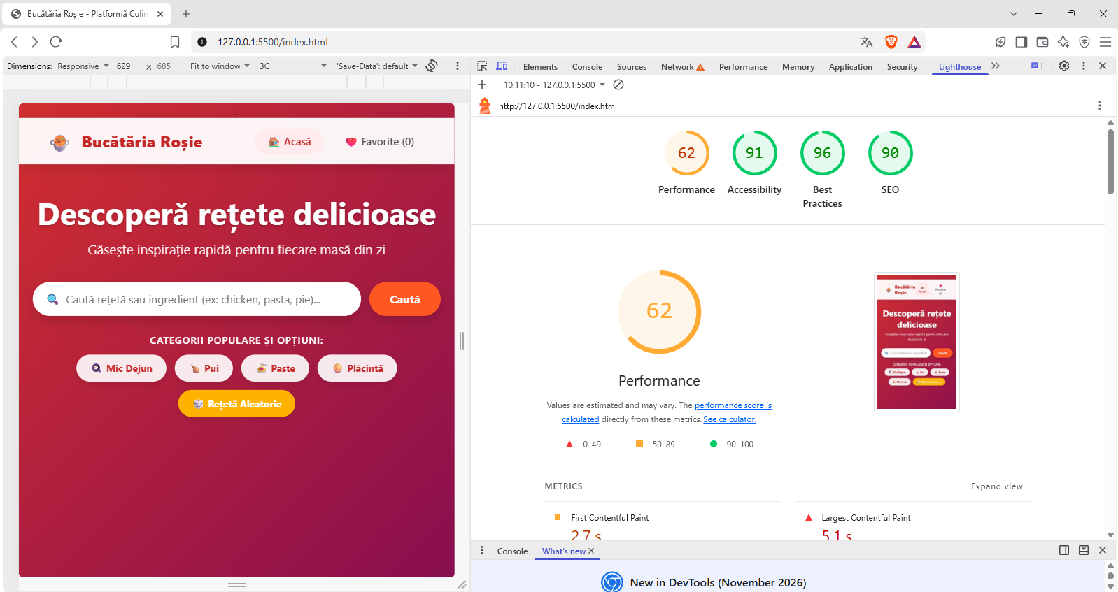
Performance 62
Accessibility 91
Best Practices 96
SEO 90
Recomandarea aleasă O recomandare importantă extrasă din raport este optimizarea resurselor și a imaginilor încărcate (utilizarea unor formate moderne și redimensionarea corectă a acestora) pentru a reduce timpul de afișare, ceea ce ar crește scorul general de performanță al aplicației.
Cum ați remedia-o? Prin redimensionarea imaginilor la dimensiunile efective de afișare și convertirea lor în formate moderne (cum ar fi WebP), precum și prin minificarea codului CSS și JavaScript pentru a reduce timpul de încărcare a paginii.

Concluzie (max. 5 rânduri)
Ce ați aflat despre aplicația voastră? Care este primul lucru pe care l-ați îmbunătăți în cod?
În urma testărilor efectuate, am constatat că aplicația web funcționează corect și este responsivă pe dispozitive mobile, însă timpii de răspuns sunt afectați de viteza rețelei și de dimensiunea resurselor. Primul lucru pe care l-aș îmbunătăți în cod este optimizarea imaginilor și convertirea lor în formate modern pentru a reduce timpul de încărcare și a crește scorul de performanță Lighthouse.

Predare
Salvați acest document în docs/ din repository-ul proiectului, efectuați commit și push, apoi transmiteți linkul repository-ului.

